 | COLÉGIO PEDRO II - CAMPUS SÃO CRISTÓVÃO III  PROFESSORES: MARCOS JOSÉ / WALTER TADEU  1º Exame de Qualificação - 2017 | 

MATEMÁTICA

Questão 22. Um comerciante, para aumentar as vendas de seu estabelecimento, fez a seguinte promoção para determinado produto:

COMPRE 4 UNIDADES E LEVE 5

Essa promoção representa um desconto de x% na venda de 5 unidades. O valor de x é igual a:

a) 10 b) 15 c) 20 d) 25

Questão 23. Um fisioterapeuta elaborou o seguinte plano de treinos diários para o condicionamento de um maratonista que se recupera de uma contusão:

• primeiro dia - corrida de 6 km;

• dias subsequentes - acréscimo de 2 km à corrida de cada dia imediatamente anterior.

O último dia de treino será aquele em que o atleta correr 42 km.

O total percorrido pelo atleta nesse treinamento, do primeiro ao último dia, em quilômetros, corresponde a:

a) 414 b) 438 c) 456 d) 484

Questão 24. Para combater a subnutrição infantil, foi desenvolvida uma mistura alimentícia composta por três tipos de suplementos alimentares: I, II e III. Esses suplementos, por sua vez, contêm diferentes concentrações de três nutrientes: A, B e C. Observe as tabelas a seguir, que indicam a concentração de nutrientes nos suplementos e a porcentagem de suplementos na mistura, respectivamente.

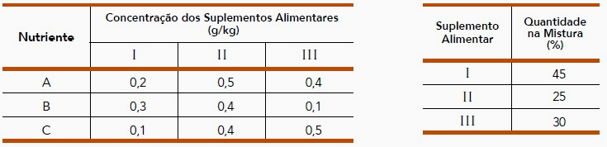

A quantidade do nutriente C, em g/kg, encontrada na mistura alimentícia é igual a:

a) 0,235 b) 0,265 c) 0,275 d) 0,295

Questão 25. Um cilindro circular reto possui diâmetro AB de 4 cm e altura AA’ de 10 cm. O plano α, perpendicular à seção meridiana ABB’A’, que passa pelos pontos B e A’ das bases, divide o cilindro em duas partes, conforme ilustra a imagem.
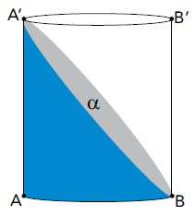

O volume da parte do cilindro compreendida entre o plano α e a base inferior, em cm³, é igual a:

a) 8π b) 12π c) 16π d) 20π
Questão 26. Uma calculadora tem duas teclas especiais, A e B. Quando a tecla A é digitada, o número que está no visor é substituído pelo logaritmo decimal desse número. Quando a tecla B é digitada, o número do visor é multiplicado por 5.
Considere que uma pessoa digitou as teclas BAB, nesta ordem, e obteve no visor o número 10.

Nesse caso, o visor da calculadora mostrava inicialmente o seguinte número:

a) 20 b) 30 c) 40 d) 50

Questão 27. No esquema abaixo, estão representados um quadrado ABCD e um círculo de centro P e raio r, tangente às retas AB e BC. O lado do quadrado mede 3r.

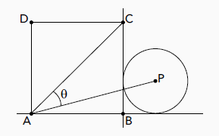

A medida θ do ângulo CÂP pode ser determinada a partir da seguinte identidade trigonométrica:
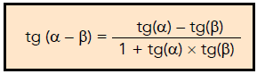

O valor da tangente de θ é igual a:

a) 0,65 b) 0,60 c) 0,55 d) 0,50

Questão 28. Considere o gráfico a seguir, em que a área S é limitada pelos eixos coordenados, pela reta r, que passa por A (0,4) e B (2,0), e pela reta perpendicular ao eixo X no ponto P(xo,0), sendo 0 ≤ x_{o} ≤ 2.

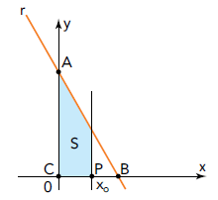

Para que a área S seja a metade da área do triângulo de vértices C(0,0), A e B, o valor de xo deve ser igual a:

a) $2−\sqrt{2}$ b) $3−\sqrt{2}$ c) $4−2\sqrt{2}$ d) $5−2\sqrt{2}$

Questão 29. Considere o conjunto de números naturais abaixo e os procedimentos subsequentes:

A = { 0, 1, 2, 3, 4, 5, 6, 7, 8, 9 }

1 - Cada número primo de A foi multiplicado por 3. Sabe-se que um número natural P é primo se P > 1 e tem apenas dois divisores naturais distintos.
2 - A cada um dos demais elementos de A, foi somado o número 1.
3 - Cada um dos números distintos obtidos foi escrito em apenas um pequeno cartão.
4 - Dentre todos os cartões, foram sorteados exatamente dois cartões com números distintos ao acaso.

A probabilidade de em pelo menos um cartão sorteado estar escrito um número par é:

a) $\frac{5}{\text{12}}$ b) $\frac{7}{\text{12}}$ c) $\frac{\text{13}}{\text{24}}$ d) $\frac{\text{17}}{\text{24}}$

